青少年软件编程（图形化）等级考试试卷（一级）
一、单选题(共25题，每题2分，共50分)
1. | 下面哪个区域是“舞台区”？（ ）  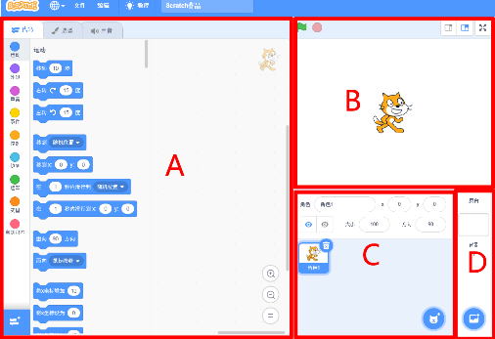
A. | A

B. | B

C. | C

D. | D

 | 试题编号：20201104-zl-01
 | 试题类型：单选题
 | 标准答案：B
 | 试题难度：容易
 | 试题解析：
 | 考生答案：D
 | 考生得分：0
 | 是否评分：已评分
 | 评价描述：

2. | 下面哪段程序可以随机切换三个背景？（ ）  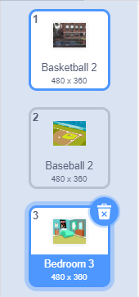
A. | 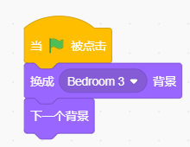

B. | 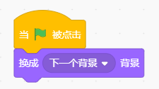

C. | 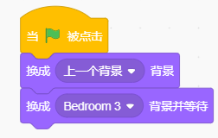

D. | 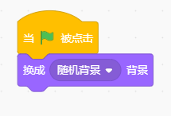

 | 试题编号：20201104-zl-04
 | 试题类型：单选题
 | 标准答案：D
 | 试题难度：一般
 | 试题解析：
 | 考生答案：A
 | 考生得分：0
 | 是否评分：已评分
 | 评价描述：

3. | 下面哪个程序可以切换成第4个背景？（ ）  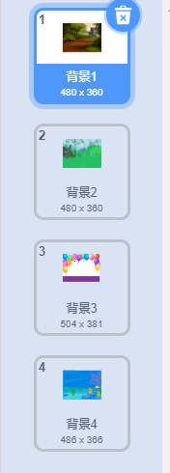
A. | 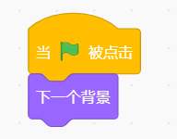

B. | 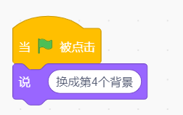

C. | 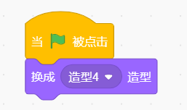

D. | 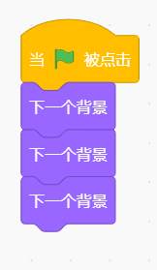

 | 试题编号：20201104-zl-10
 | 试题类型：单选题
 | 标准答案：D
 | 试题难度：一般
 | 试题解析：
 | 考生答案：D
 | 考生得分：2
 | 是否评分：已评分
 | 评价描述：

4. | 下图为小猫的初始方向，哪个积木可以让小猫面向正右方？（ ）  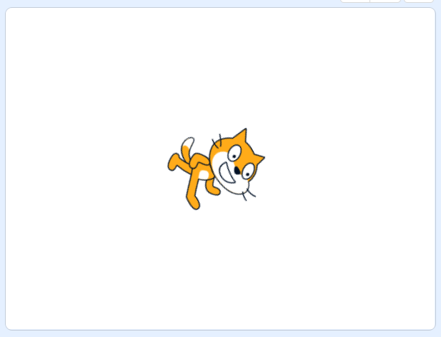
A. | 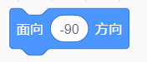

B. | 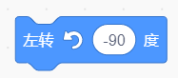

C. | 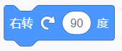

D. | 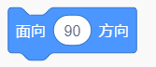

 | 试题编号：20201104-zl-12
 | 试题类型：单选题
 | 标准答案：D
 | 试题难度：一般
 | 试题解析：
 | 考生答案：D
 | 考生得分：2
 | 是否评分：已评分
 | 评价描述：

5. | 当我们要切换角色的造型时，需要用到下面哪个模块中的积木？（ ）
A. | 

B. | 

C. | 

D. | 

 | 试题编号：20201104-zl-02
 | 试题类型：单选题
 | 标准答案：D
 | 试题难度：一般
 | 试题解析：
 | 考生答案：D
 | 考生得分：2
 | 是否评分：已评分
 | 评价描述：

6. | 下面哪个积木可以使小猫的面向方向由右转向左？（ ）
A. | 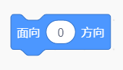

B. | 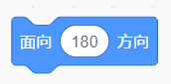

C. | 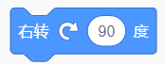

D. | 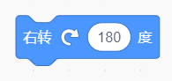

 | 试题编号：20201104-zl-17
 | 试题类型：单选题
 | 标准答案：D
 | 试题难度：一般
 | 试题解析：
 | 考生答案：D
 | 考生得分：2
 | 是否评分：已评分
 | 评价描述：

7. | 小猫在近处，小狗在远处，在不改变音量的情况下，使用哪个按钮，能让小狗叫的声音变小？（ ）  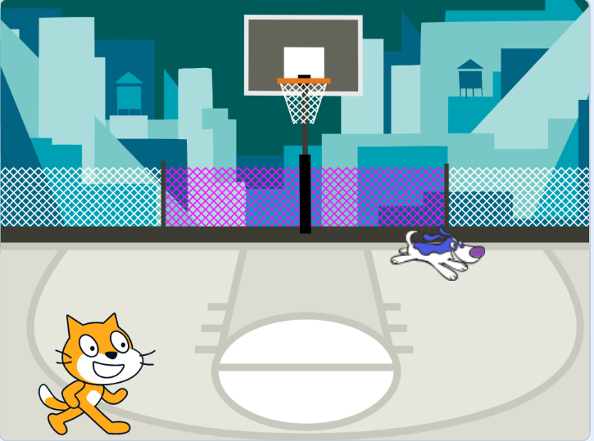
A. | 

B. | 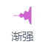

C. | 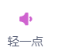

D. | 

 | 试题编号：
 | 试题类型：单选题
 | 标准答案：C
 | 试题难度：一般
 | 试题解析：
 | 考生答案：C
 | 考生得分：2
 | 是否评分：已评分
 | 评价描述：

8. | 下面哪个积木可以使角色“说”一些内容，并且说的内容不会自动消失？（ ）
A. | 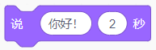

B. | 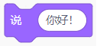

C. | 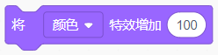

D. | 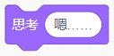

 | 试题编号：20200408-liaoyonghong-cb04
 | 试题类型：单选题
 | 标准答案：B
 | 试题难度：一般
 | 试题解析：
 | 考生答案：A
 | 考生得分：0
 | 是否评分：已评分
 | 评价描述：

9. | 下面哪个积木可以使音调变高？（ ）
A. | 

B. | 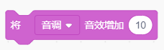

C. | 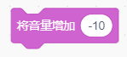

D. | 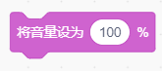

 | 试题编号：20201104-zl-20
 | 试题类型：单选题
 | 标准答案：B
 | 试题难度：一般
 | 试题解析：
 | 考生答案：B
 | 考生得分：2
 | 是否评分：已评分
 | 评价描述：

10. | 下图中哪个按钮可以添加新背景？（ ）  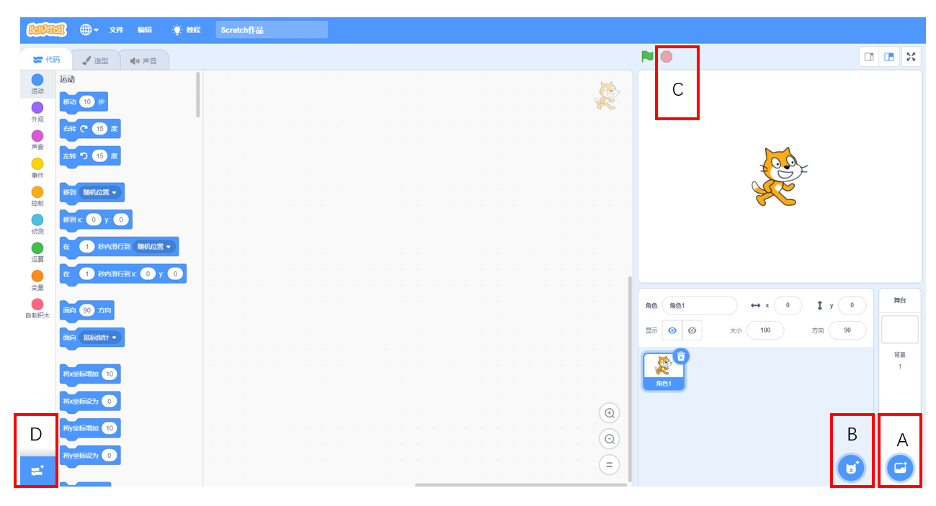
A. | A

B. | B

C. | C

D. | D

 | 试题编号：20201104-zl-03
 | 试题类型：单选题
 | 标准答案：A
 | 试题难度：容易
 | 试题解析：
 | 考生答案：A
 | 考生得分：2
 | 是否评分：已评分
 | 评价描述：

11. | 执行下面哪段程序可以让小猫移到苹果所在的位置？（ ）  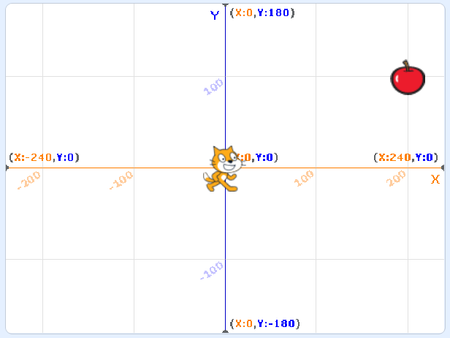
A. | 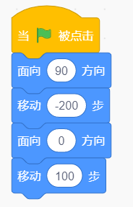

B. | 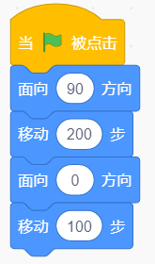

C. | 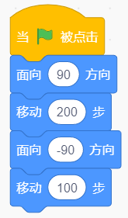

D. | 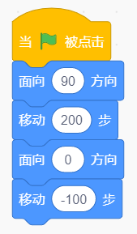

 | 试题编号：20201104-zl-15
 | 试题类型：单选题
 | 标准答案：B
 | 试题难度：一般
 | 试题解析：
 | 考生答案：B
 | 考生得分：2
 | 是否评分：已评分
 | 评价描述：

12. | 下面哪个积木可以使角色换成下一个造型？ （ ）
A. | 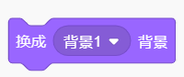

B. | 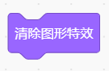

C. | 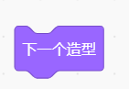

D. | 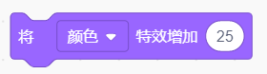

 | 试题编号：20201104-zl-06
 | 试题类型：单选题
 | 标准答案：C
 | 试题难度：一般
 | 试题解析：
 | 考生答案：C
 | 考生得分：2
 | 是否评分：已评分
 | 评价描述：

13. | 下面哪个程序可以实现小猫一面唱歌一面左右摇摆？（ ）
A. | 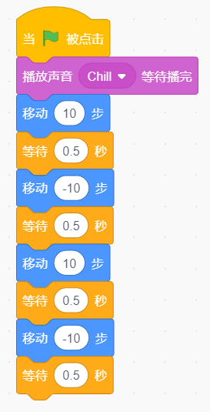

B. | 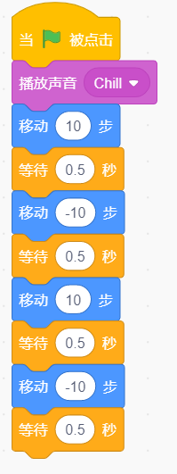

C. | 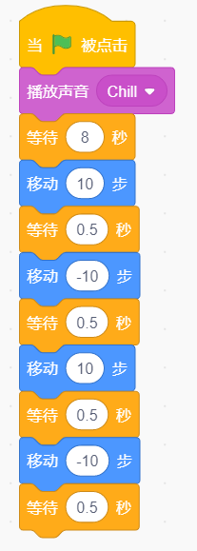

D. | 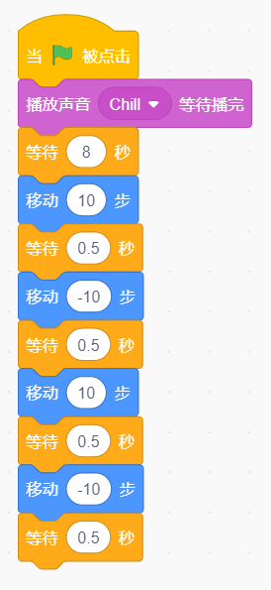

 | 试题编号：
 | 试题类型：单选题
 | 标准答案：B
 | 试题难度：一般
 | 试题解析：
 | 考生答案：D
 | 考生得分：0
 | 是否评分：已评分
 | 评价描述：

14. | 下面左图为小猫初始位置，旋转方式为任意旋转，执行下面哪段程序可以达到右图所示的效果？（ ）  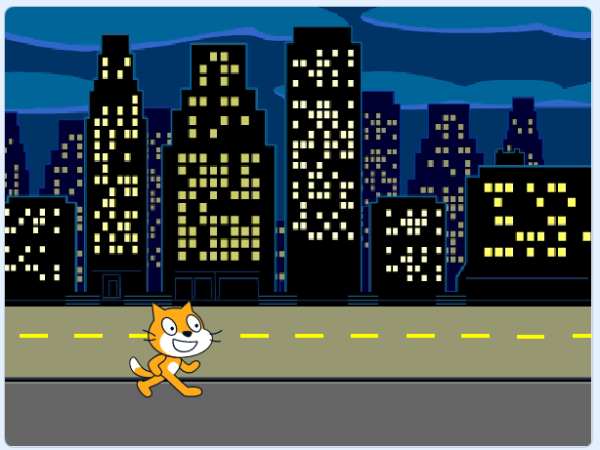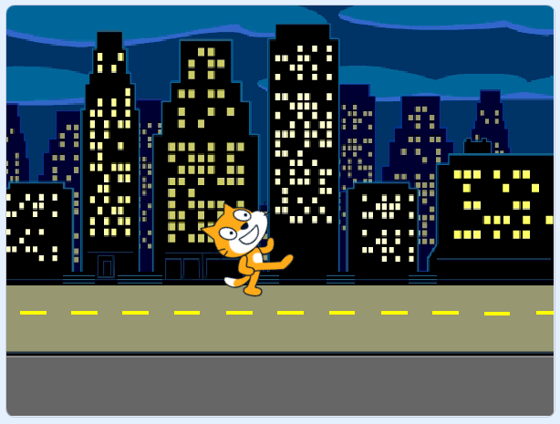
A. | 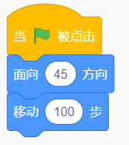

B. | 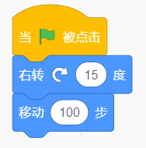

C. | 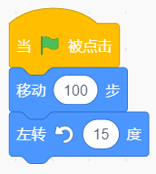

D. | 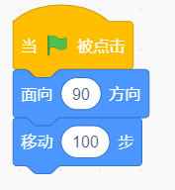

 | 试题编号：20201104-zl-14
 | 试题类型：单选题
 | 标准答案：A
 | 试题难度：一般
 | 试题解析：
 | 考生答案：A
 | 考生得分：2
 | 是否评分：已评分
 | 评价描述：

15. | 小猫有4个造型（依次为造型1，造型2，造型3，造型4），执行下面这段程序后，小猫的造型编号是？ （ ）  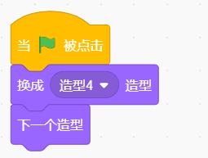
A. | 1

B. | 2

C. | 3

D. | 4

 | 试题编号：20201104-zl-09
 | 试题类型：单选题
 | 标准答案：A
 | 试题难度：一般
 | 试题解析：
 | 考生答案：A
 | 考生得分：2
 | 是否评分：已评分
 | 评价描述：

16. | 小明今年10岁，小亮说：“我比小明大2岁”。小红说：“我比小亮小4岁”。请问小红今年几岁？（ ）
A. | 8

B. | 15

C. | 16

D. | 6

 | 试题编号：20201104-zl-22
 | 试题类型：单选题
 | 标准答案：A
 | 试题难度：一般
 | 试题解析：
 | 考生答案：A
 | 考生得分：2
 | 是否评分：已评分
 | 评价描述：

17. | 小明家住10楼，小明家上面还有8层，地下室有1层，请问包括地下室这栋楼一共多少层？（ ）
A. | 16

B. | 18

C. | 10

D. | 19

 | 试题编号：20201104-zl-25
 | 试题类型：单选题
 | 标准答案：D
 | 试题难度：较难
 | 试题解析：
 | 考生答案：D
 | 考生得分：2
 | 是否评分：已评分
 | 评价描述：

18. | 下面哪个积木可以让角色切换到指定的一个造型？（ ）
A. | 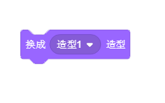

B. | 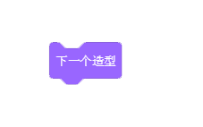

C. | 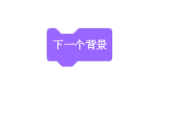

D. | 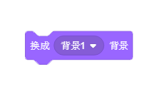

 | 试题编号：20200322-zhb-06
 | 试题类型：单选题
 | 标准答案：A
 | 试题难度：一般
 | 试题解析：
 | 考生答案：A
 | 考生得分：2
 | 是否评分：已评分
 | 评价描述：

19. | 执行下面程序，小猫共走了多少步？（ ）  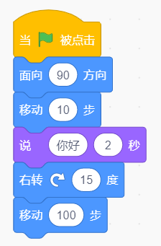
A. | 115

B. | 100

C. | 110

D. | 200

 | 试题编号：20201104-zl-16
 | 试题类型：单选题
 | 标准答案：C
 | 试题难度：一般
 | 试题解析：
 | 考生答案：C
 | 考生得分：2
 | 是否评分：已评分
 | 评价描述：

20. | 找规律：1，3，4，7，（），18 ，请问（）应该填哪个数字？（ ）
A. | 15

B. | 12

C. | 11

D. | 17

 | 试题编号：20201104-zl-23
 | 试题类型：单选题
 | 标准答案：C
 | 试题难度：一般
 | 试题解析：
 | 考生答案：C
 | 考生得分：2
 | 是否评分：已评分
 | 评价描述：

21. | 默认小猫角色，不改变造型，下面哪组积木可以实现小猫倒立？（ ）  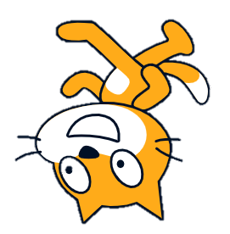
A. | 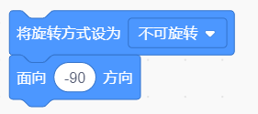

B. | 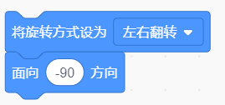

C. | 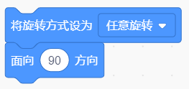

D. | 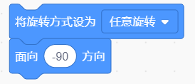

 | 试题编号：20200322-xyq-28
 | 试题类型：单选题
 | 标准答案：D
 | 试题难度：一般
 | 试题解析：
 | 考生答案：B
 | 考生得分：0
 | 是否评分：已评分
 | 评价描述：

22. | 角色小猫默认的音量是多大？（ ）
A. | 0

B. | 100

C. | 50

D. | 200

 | 试题编号：20201104-zl-21
 | 试题类型：单选题
 | 标准答案：B
 | 试题难度：一般
 | 试题解析：
 | 考生答案：D
 | 考生得分：0
 | 是否评分：已评分
 | 评价描述：

23. | 同学们站成一排，从左边数小明是第5人，从右边数小明是第5人，请问这排共多少学生？（ ）
A. | 5

B. | 8

C. | 9

D. | 10

 | 试题编号：20201104-zl-24
 | 试题类型：单选题
 | 标准答案：C
 | 试题难度：一般
 | 试题解析：
 | 考生答案：C
 | 考生得分：2
 | 是否评分：已评分
 | 评价描述：

24. | 小猫有4个造型（依次为造型1、造型2、造型3、造型4），现在默认是造型2，下面哪段程序，可以将小猫变成造型1？ （ ）
A. | 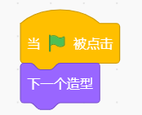

B. | 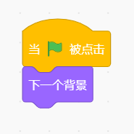

C. | 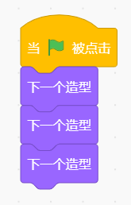

D. | 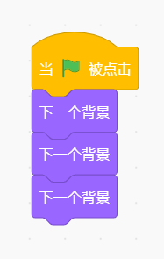

 | 试题编号：20201104-zl-07
 | 试题类型：单选题
 | 标准答案：C
 | 试题难度：较难
 | 试题解析：
 | 考生答案：C
 | 考生得分：2
 | 是否评分：已评分
 | 评价描述：

25. | 下面哪组积木可以让小猫最终面向100度？（ ）
A. | 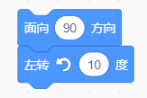

B. | 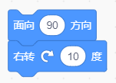

C. | 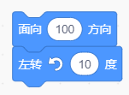

D. | 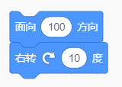

 | 试题编号：20201104-zl-11
 | 试题类型：单选题
 | 标准答案：B
 | 试题难度：一般
 | 试题解析：
 | 考生答案：C
 | 考生得分：0
 | 是否评分：已评分
 | 评价描述：
二、判断题(共10题，每题2分，共20分)
26. | 只能使用下面积木实现背景切换。（ ）  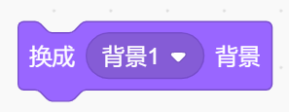
  正确 | 错误
 | 试题编号：20201104-zl-29
 | 试题类型：判断题
 | 标准答案：错误
 | 试题难度：一般
 | 试题解析：
 | 考生答案：错误
 | 考生得分：2
 | 是否评分：已评分
 | 评价描述：

27. | 小狗的造型如下图所示，执行下面程序，可以看到小狗吐舌头奔跑的动画。（ ）  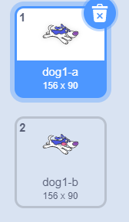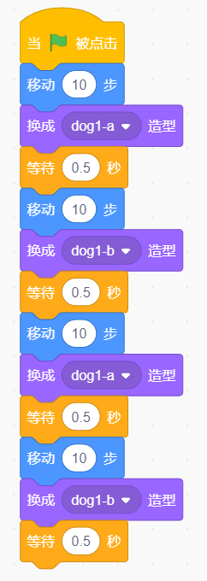
  正确 | 错误
 | 试题编号：20201104-zl-27
 | 试题类型：判断题
 | 标准答案：正确
 | 试题难度：一般
 | 试题解析：
 | 考生答案：错误
 | 考生得分：0
 | 是否评分：已评分
 | 评价描述：

28. | 使用下面积木可以实现随机切换造型。（ ）  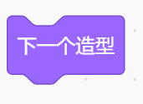
  正确 | 错误
 | 试题编号：20201104-zl-28
 | 试题类型：判断题
 | 标准答案：错误
 | 试题难度：一般
 | 试题解析：
 | 考生答案：错误
 | 考生得分：2
 | 是否评分：已评分
 | 评价描述：

29. | 有一段绳子，在绳子中间剪了3刀，最后绳子被分成了3段。（ ）
  正确 | 错误
 | 试题编号：20201104-zl-35
 | 试题类型：判断题
 | 标准答案：错误
 | 试题难度：一般
 | 试题解析：
 | 考生答案：错误
 | 考生得分：2
 | 是否评分：已评分
 | 评价描述：

30. | 使用下面积木可以让音量变小。（ ）  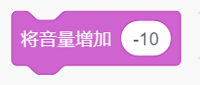
  正确 | 错误
 | 试题编号：20201104-zl-34
 | 试题类型：判断题
 | 标准答案：正确
 | 试题难度：一般
 | 试题解析：
 | 考生答案：正确
 | 考生得分：2
 | 是否评分：已评分
 | 评价描述：

31. | 点击下图所示按钮，可以添加角色。（ ）  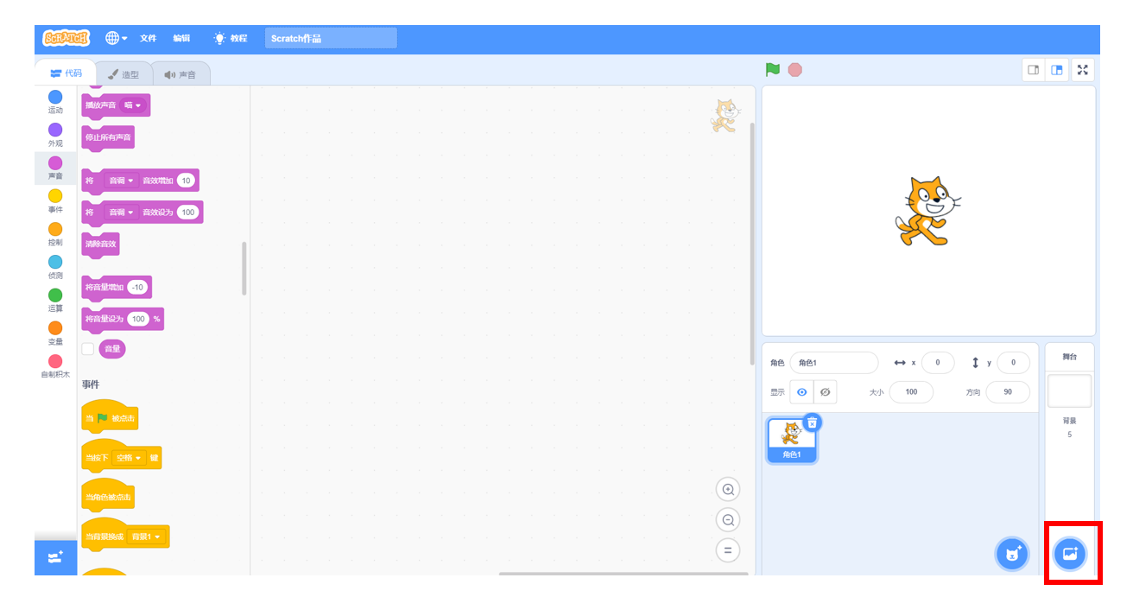
  正确 | 错误
 | 试题编号：20201104-zl-26
 | 试题类型：判断题
 | 标准答案：错误
 | 试题难度：一般
 | 试题解析：
 | 考生答案：错误
 | 考生得分：2
 | 是否评分：已评分
 | 评价描述：

32. | 可以改变下图中“大小”的数值来调节角色大小，目前“大小”数值为“100”，是最大值，不能再变大了。（ ）  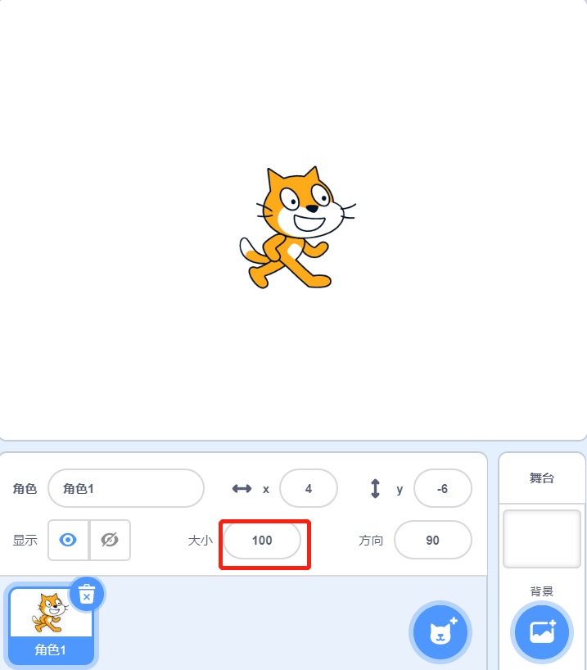
  正确 | 错误
 | 试题编号：20200308-hl-18
 | 试题类型：判断题
 | 标准答案：错误
 | 试题难度：一般
 | 试题解析：
 | 考生答案：错误
 | 考生得分：2
 | 是否评分：已评分
 | 评价描述：

33. | 在声音编辑器中，点击下面按钮能够使声音反转。（ ）  
  正确 | 错误
 | 试题编号：20200308-hl-39
 | 试题类型：判断题
 | 标准答案：正确
 | 试题难度：一般
 | 试题解析：
 | 考生答案：正确
 | 考生得分：2
 | 是否评分：已评分
 | 评价描述：

34. | 默认小猫角色，不改变造型，下面积木可以让角色面向左。（ ）  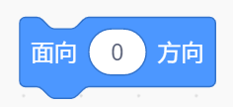
  正确 | 错误
 | 试题编号：20201104-zl-30
 | 试题类型：判断题
 | 标准答案：错误
 | 试题难度：一般
 | 试题解析：
 | 考生答案：错误
 | 考生得分：2
 | 是否评分：已评分
 | 评价描述：

35. | 执行下面程序，角色回到初始位置（x:-150，y:-120）。（ ）  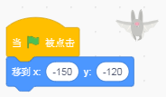
  正确 | 错误
 | 试题编号：20200323zxm-29
 | 试题类型：判断题
 | 标准答案：正确
 | 试题难度：一般
 | 试题解析：
 | 考生答案：正确
 | 考生得分：2
 | 是否评分：已评分
 | 评价描述：
三、编程题【该题由测评师线下评分】(共2题，共30分)
36. | 海底世界  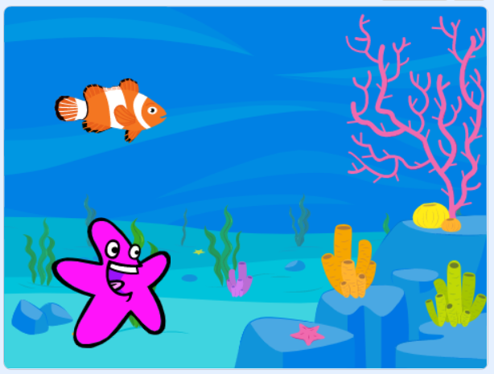  1.准备工作  （1）背景：Underwater 1；  （2）角色：Fish、Starfish。  2.功能实现  （1）如上图所示设置Fish初始位置为舞台上方的左侧，面向右；设置Starfish初始位置在舞台左下方；  （2）点击绿旗Fish先说“你好！” 2秒后，Starfish说“你好！” 2秒；  （3）Fish一直游到舞台边缘，碰到边缘时就往回走，注意肚皮不能朝上；  （4）Starfish不动，每过0.5秒切换一次造型；  （5）添加背景音乐“Bubbles”，播放背景音乐。
 | 试题编号：20201104-zl-37
 | 试题类型：编程题
标准答案：
评分标准：
（1）背景角色选择正确。（2分）
（2）设置Fish的初始位置、方向和旋转方式，设置Starfish的初始位置。（4分，正确设置一项得1分，注意海星在舞台左边或右边都正确）
（3）点击绿旗Fish，Starfish互相说“你好！” 2秒。（2分，两个角色都能说你好得1分，顺序正确得1分）
（4）Fish碰到边缘时就往回走。（2分）
（5）Starfish每过0.5秒切换一次造型。（3分）
（6）能播放音乐，可以是背景播放也可以是角色播放。（2分）
参考程序：
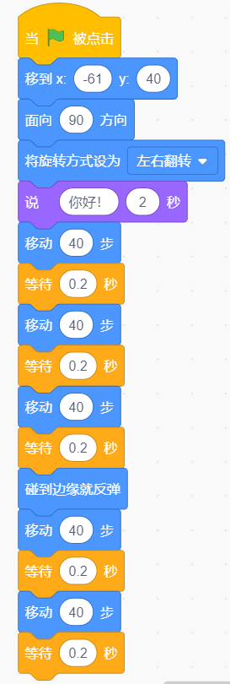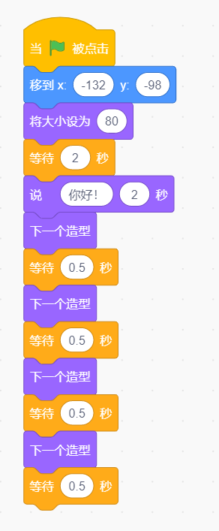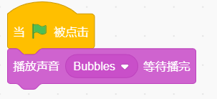
 | 试题难度：一般
 | 试题解析：
 | 展示地址：点击浏览
 | 考生答案：（此题已作答）
 | 考生得分：1
 | 是否评分：已评分
 | 评价描述：

37. | 小猫当裁判  1.准备工作：  （1）背景：School、Soccer2；  （2）角色：小猫 。  2.功能实现：  （1）设置小猫初始位置如下图所示，初始方向为右；  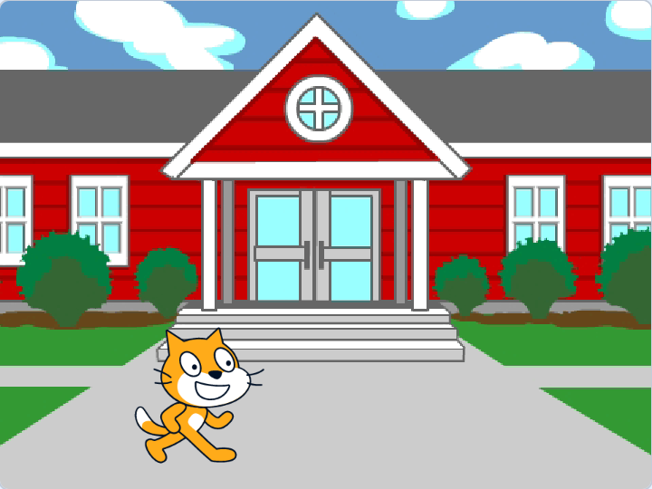  （2）设置初始背景为School；  （3）点击绿旗，等待1秒后，小猫面向学校，走到学校门口，切换背景Soccer2；  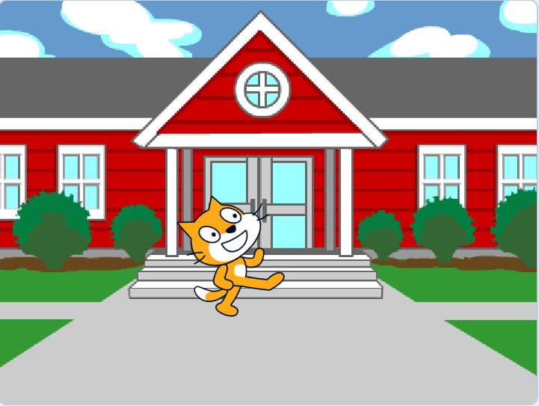  （4）切换成Soccer2后，小猫位置在左下角；  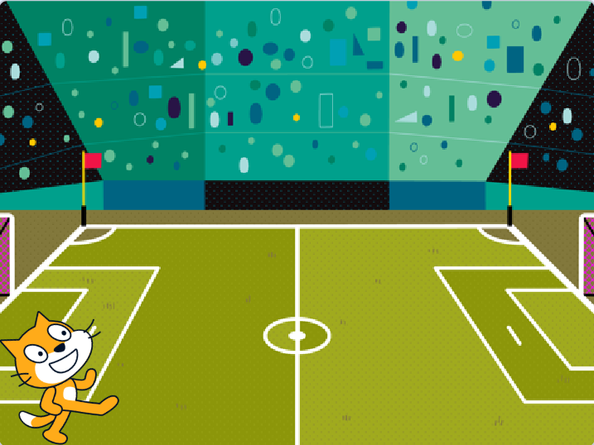  （3）小猫进入Soccer2，播放声音Goal Cheer；  （4）调整小猫面向方向，朝着右上角的小红旗走去，最后停在小红旗处。  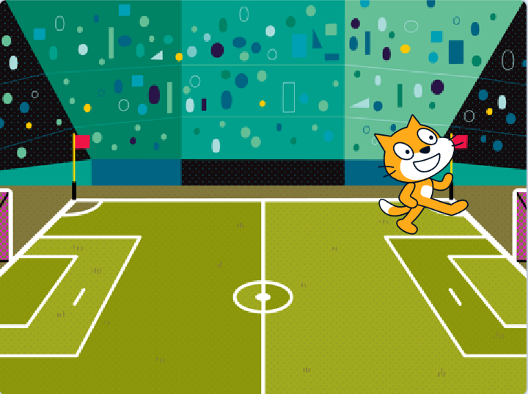
 | 试题编号：20200323-lingqiuhong-10
 | 试题类型：编程题
标准答案：
评分标准：
（1）添加背景School、Soccer2；（2分）
（2）设置小猫初始位置，初始方向；（2分）
（3）设置初始背景为School；（1分）
（4）调整面向方向，小猫走到学校门口（2分，能走到门口，没有调整方向得1分）；
（5）切换背景（1分）；
（6）切换背景后，小猫位置在舞台左下角；（1分）
（7）切换背景后，播放声音Goal Chee（3分）；
（8）调整面向方向，小猫走到小红旗边（3分，能走到旗子，没有调整方向得1分）。
参考答案：
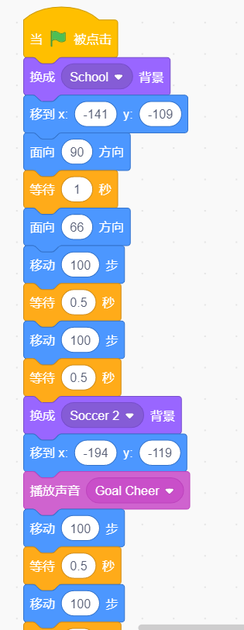

 | 试题难度：较难
 | 试题解析：
 | 展示地址：点击浏览
 | 考生答案：（此题已作答）
 | 考生得分：3
 | 是否评分：已评分
 | 评价描述：

